|  |  |  |
| --- | --- | --- |
|  | **Carátula para entrega de prácticas** | |
| Facultad de Ingeniería | | Laboratorio de docencia |

Laboratorios de computación salas A y B

|  |  |
| --- | --- |
|  | KARINA GARCIA MORALES |
| *Profesor:* |  |
|  | FUNDAMENTO DE ROGRAMACION |
| *Asignatura:* |  |
|  | GRUPO 25 |
| *Grupo:* |  |
| *No. de práctica(s):* | Práctica 1 - La computación como herramienta de trabajo del profesional de ingeniería |
|  | VELAZQUEZ CASTILLO FERNANDO AREETH |
| *Integrante(s):* |  |
| *No. de lista o brigada:* |  |
|  | 2025-2 |
| *Semestre:* |  |
|  | 17/02/2025 |
| *Fecha de entrega:* |  |
| *Observaciones:* |  |

CALIFICACIÓN:

## Objetivo

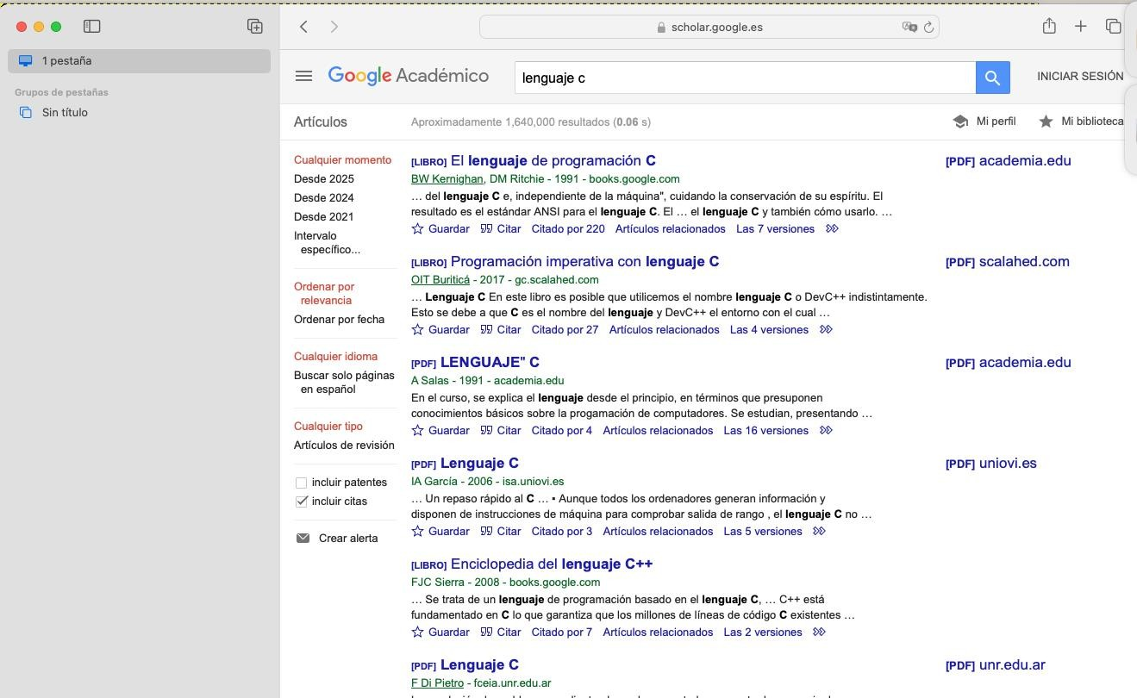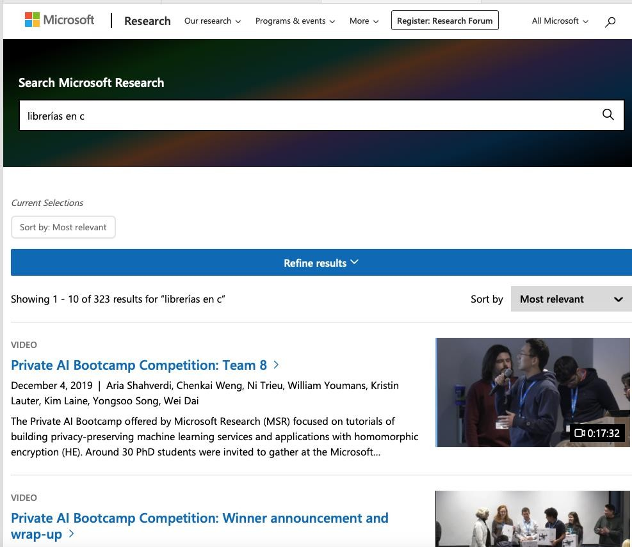El alumno conocerá y utilizará herramientas de software que ofrecen las Tecnologías de la Información y Comunicación que le permitan realizar actividades y trabajos académicos de forma organizada y profesional a lo largo de la vida escolar, tales como manejo de repositorios de almacenamiento y buscadores con funciones avanzadas

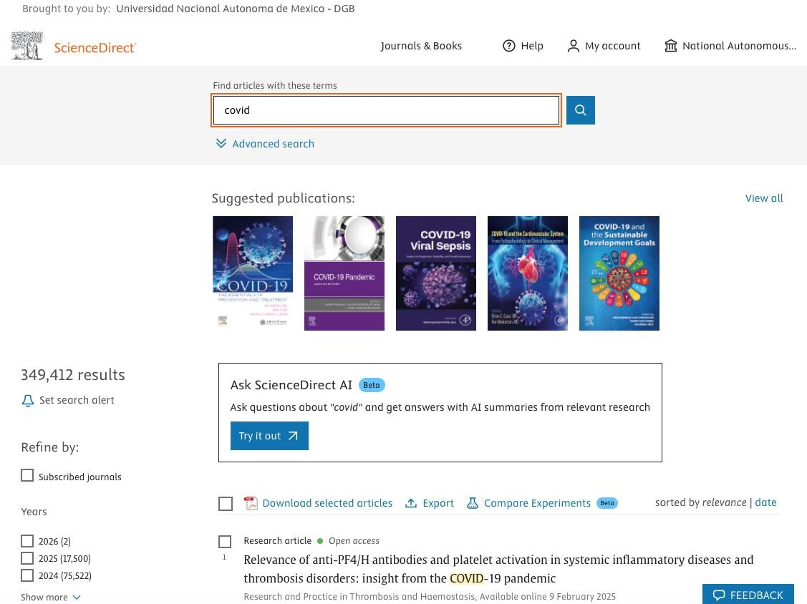



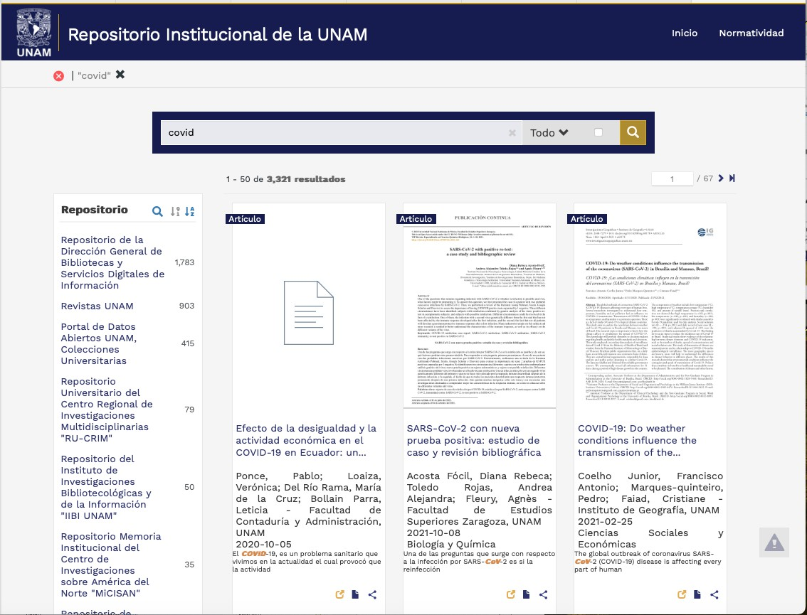

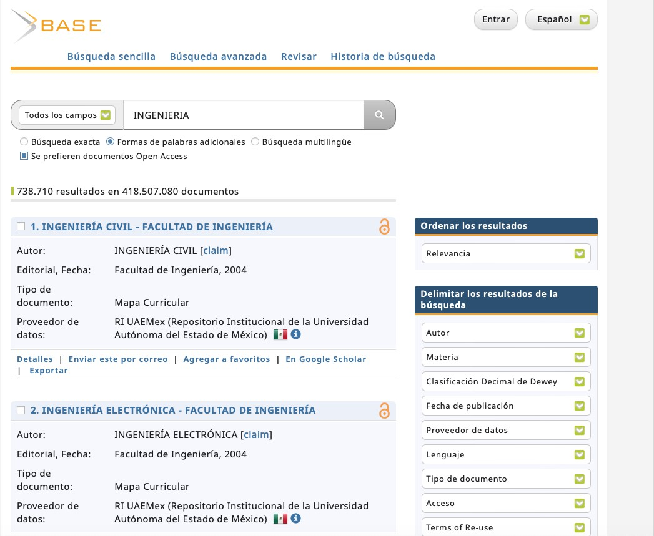

**CHAT GPT**

# Ventajas:

1. Automatización y eficiencia: La IA puede automatizar tareas repetitivas y mejorar la eficiencia en sectores como la manufactura, el servicio al cliente, la logística y más. Esto reduce costos y aumenta la productividad.
2. Toma de decisiones mejorada: La IA puede analizar grandes cantidades de datos y ayudar a tomar decisiones más informadas y precisas, con base en patrones que podrían pasar desapercibidos para los humanos.
3. Accesibilidad y personalización: En áreas como la medicina, la IA puede personalizar tratamientos o diagnósticos basados en el perfil específico de cada paciente, mejorando la atención personalizada.
4. Reducción de errores humanos: Al estar programada para realizar tareas específicas, la IA puede reducir el margen de error en actividades que requieren alta precisión, como en la industria aeronáutica o la cirugía asistida por robots.
5. Innovación en diversos campos: La IA está siendo aplicada en áreas innovadoras como vehículos autónomos, asistentes virtuales y predicción de fenómenos complejos, lo que podría transformar el futuro de la ciencia, la educación y los negocios.

# Desventajas:

1. Desplazamiento de empleos: La automatización de tareas por medio de la IA podría llevar a la pérdida de empleos, especialmente en trabajos que no requieren de habilidades especializadas. Esto puede generar problemas económicos y sociales.
2. Dependencia de la tecnología: Una mayor integración de la IA en diversos aspectos de la vida podría generar una dependencia de la tecnología, lo que puede ser problemático si el sistema falla o si no se tiene un control adecuado.
3. Problemas éticos y de privacidad: El uso de IA plantea interrogantes sobre la privacidad, especialmente cuando se manejan datos personales o sensibles. Además, decisiones automatizadas pueden ser sesgadas o injustas si los algoritmos no son diseñados correctamente.
4. Falta de empatía: Aunque la IA puede procesar información de manera rápida y precisa, carece de emociones y empatía, lo que limita su aplicación en situaciones que requieren interacción humana genuina, como el cuidado emocional o la negociación.
5. Riesgos de seguridad: La IA también puede ser vulnerable a ciberataques, y en manos equivocadas, puede ser utilizada para fines malintencionados, como crear armas autónomas o sistemas de vigilancia invasivos.

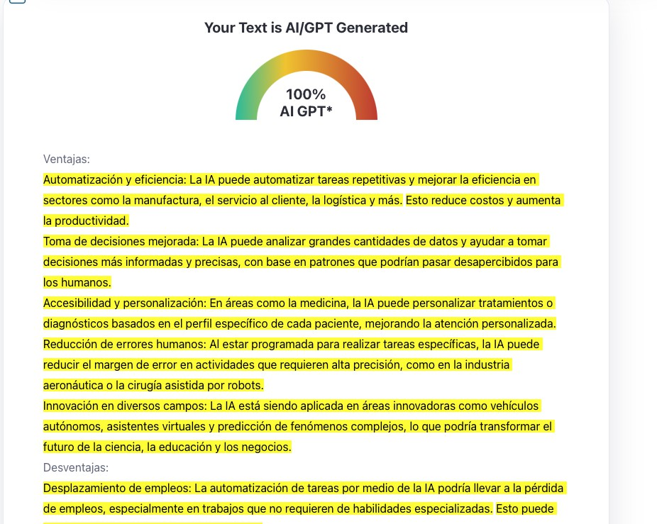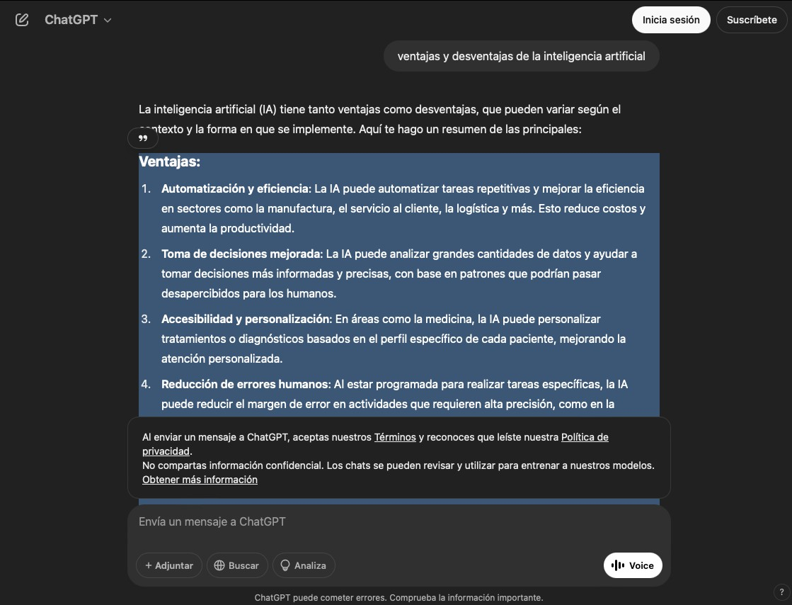

## OPINION DE LA INTELIGENCIA ARTIFICIAL

La inteligencia artificial tiene varios usos ,como apoyo para la vida del estudiante, la cual no se debería para fines educativos directamente, si no como una herramienta para el estudio, ya que muchas veces puede ser peligroso, porque tanto los jóvenes como los adultos jóvenes dependen de esta inteligencia para realizar varias tareas y eso afecta en el aprendizaje y en las habilidades necesarias para estar en el mundo laboral y personal, ya que muchas de las respuestas carecen de un sentimiento, sensibilidad o emoción reflejado, la IA lo hace muy directo y preciso .

Es peligroso porque en algunos casos estamos compartiendo información personal ya sea nombres, direcciones, etcétera; esto nos puede llevar a que nos extorsionen por filtro de información. Algunas de las ventajas es que se puede usar para reducir costos en algunas empresas o proyectos, también puede mejorar las decisiones para que no allá error humano y mejorar la asistencia en algunos programas, estos veneficios pueden llevar a los empleados, jefes y empresa a un mejor ingreso de dinero para ser distribuido equitativamente, con los que estén involucrados.

En lo personal uso la inteligencia artificial para apoyarme en algunos temas como investigación ya que muchas veces los profesores quieren algo más extenso, igual uso la IA para entender conceptos ya que lo explica de diferentes formas y eso me ayuda a comprender mejor, me ayuda la IA a organizar mejor mis ideas en el sentido de hacer una conclusión personal o como resumen de mis ideas que vayan al mismo punto. Por ejemplo en las practicas de laboratorio de física o de química lo utilizaba para explicar mejor lo que sucedió en estas mismas, cómo la medición de pH de las sustancias (química);el cálculo de los errores de exactitud y que problemas hubo en la práctica en las mediciones o en las unidades de la operación, todo esto me ayuda a ordenarlo para poder explicarlo mejor y al final lo que se pone es mi idea y conclusión organizada y no solo es copiar y pegar lo que dijo la IA. Creo que si desde un principio se implementa algún tipo de curso para entender la IA y cuál es su funcionamiento, se aria una mejor utilización de ella y no usarlo por moda o para hacer los temas y copiar y pegar si no que entender el límite de lo que podemos o no hacer a nuestro favor.

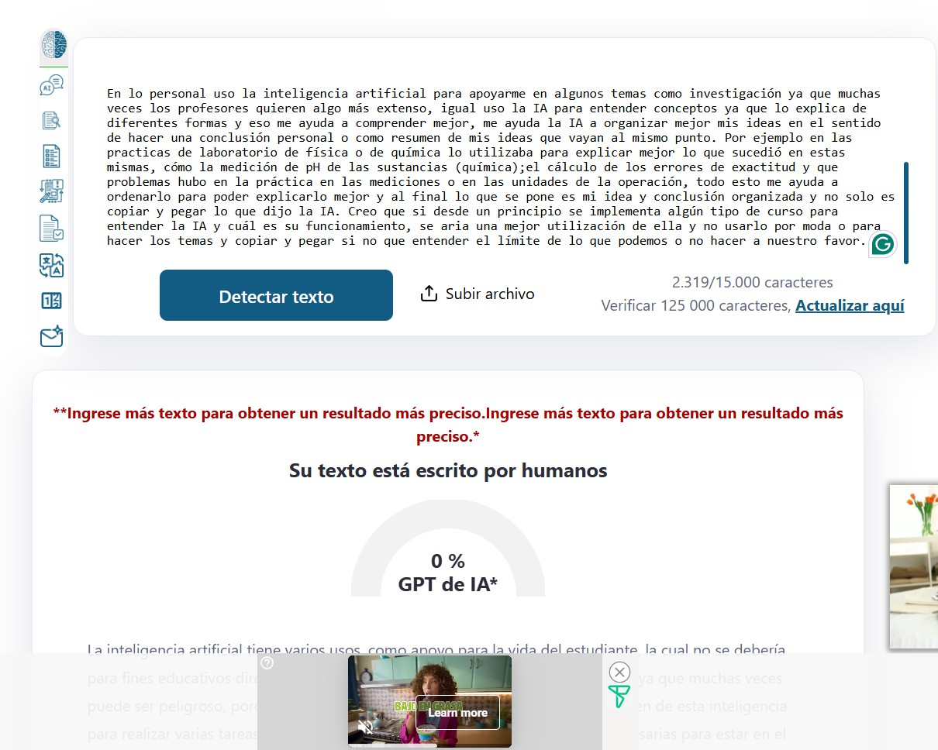

## Actividades de tarea:

1.- Realiza un cuadro comparativo de 3 espacios de almacenamiento en la nube con sus ventajas y desventajas e indicar cual eliges y porqué.

|  |  |  |
| --- | --- | --- |
| Almacenamiento en la nube | Ventajas | Desventajas |
| Google Drive | -Colaboración en tiempo real  -Acceso sin conexión  -15 GB gratuitos | -Espacio limitado en versión gratuita solo ofrece 15 GB entre el Gmail, Google Photos, drive.  -Lentitud con archivos grandes  -Ocupas internet y muchas veces consume muchos  datos |
| iCloud Drive | -Almacenamiento  automático | -Ofrece solo 5 GB gratis  - Acceso web limitado |

|  |  |  |
| --- | --- | --- |
|  | -Compatibilidad con aplicaciones de Apple  -Uso compartido de archivos  (opciones de permiso) | -No permite colaborar en tiempo real  -Riesgo de pérdida de datos |
| Microsoft OneDrive | -5 GB gratuitos | -Integración limitada con |
|  | -Compatibilidad con | sistemas de Microsoft (su |
|  | Microsoft office | rendimiento en macOS y |
|  | -Planes de almacenamiento | Linux es inferior a |
|  | accesibles (opciones | comparación de Windows) |
|  | económicas y paquetes) | -Consumo de recursos, se |
|  |  | ralentiza con archivos |
|  |  | grandes sincronizados |
|  |  | -Mayor enfoque en |
|  |  | suscripciones (para |
|  |  | aprovecharlo mejor es casi |
|  |  | obligatorio pagar Microsoft |
|  |  | 365) |

Elijo a Google drive ya que es el que me da mas GB a pesar de que se llena rápido pero es cuestión de estar limpiando o borrando formatos o archivo que no se ocupen igual mente en las fotos y el plan o paquete para mas espacio se me hace accesible y que es buena aplicación para la universidad ya que la mayor parte se hacen documentos y se necesitan compartir y es muy fácil uso que eso lo hace mejor

2.- Realiza un cuadro comparativo de 3 inteligencias artificiales que no vimos en el laboratorio, pueden ser de investigación, creación de presentaciones, generación de infografías, etc.

|  |  |  |  |
| --- | --- | --- | --- |
| Características | Copilot | Siri | Runway ML |
| asistencia y productividad | optimiza tareas de productividad como  Word, Excel, etc. | Responde preguntas básicas y gestiona  positivos. | Está enfocado más a la creatividad que a la  productividad. |
| Generación de contenido visual | No genera imágenes o vídeos. | No genera contenido visual. | Crear vídeos  imágenes y animaciones con IA. |
| Interacción y control por voz | Limitado a comandos en aplicaciones. | Interacción fluida por voz controla funciones del  dispositivo. | Sin control por voz solo interfaz web o de escritorio. |
| Análisis de información | Resume textos analiza datos y sugiere cambios. | Proporciona respuestas simples  basadas en búsquedas. | No analiza texto; enfocado en contenido multimedia. |

## Conclusiones

En esta práctica aprendí sobre los diferentes buscadores académicos que hay en internet, Las búsquedas sean más confiables y más precisas a la hora de investigar o hacer un proyecto, Igualmente nuestra universidad nos ofrece una página para encontrar artículos de la información que necesitemos, Conocí herramientas de software como regla son los códigos y aplicaciones en las que se dividen estos. De igual manera aprendí que la inteligencia artificial tiene tanto ventajas como lo son un mejor rendimiento en el espacio laboral y académico en su uso correcto y desventajas, si no se conoce bien el uso podría afectar en el desarrollo y habilidad del usuario y que solamente se debería de utilizar como apoyo y no como una red herencia o un supositorio. De igual manera en esta práctica se nos hizo hacer cuadros comparativos los cual es me dio a entender que hay unos mejores que otros pero con un cierto precio o desventaja así como el tipo de almacenamiento o que hay que pagar para ocupar todo el paquete y que en algunas veces no se podrá aprovechar al máximo estas cuentas de la nube y que algunas IA están hechas para diferentes tareas las cuales tienes que saber usar ya que ciertas inteligencias artificiales no te responderán a cierta interacción como lo son el generar imágenes gestionar dispositivos o resumir algunos textos

## Biografía

1. <http://rypress.com/tutorials/git>
2. <https://git-scm.com/book/es/v1/Empezando-Acerca-del-control-deversiones>
3. <https://www.google.com.mx/>
4. <http://scholar.google.es/>
5. <http://www.google.com/imghp>
6. <http://www.youtube.com/watch?v=wKJ9KzGQq0w>
7. <http://www.youtube.com/watch?v=nxi9c6xBb0U>
8. <https://www.dropbox.com/>
9. <http://bc.unam.mx/cultural/inicio/vis_virt/main.html>
10. <http://www.inah.gob.mx/index.php/catalogo-paseos-virtuales>
11. <https://www.google.com/maps/views/home>
12. <https://maps.google.com/>
13. <http://translate.google.com/>
14. <http://www.google.com/earth/>
15. <http://news.google.com/>
16. <https://adwords.google.com/>
17. <http://books.google.com/>
18. <https://groups.google.com/>

Martín, M. (2023, 21 de julio). Los 9 mejores servicios de almacenamiento en la nube gratis. Recuperado de la web de PcComponentes: https:/[/www.pccomponentes.com/almacenamiento-nube-gratis-mejores-servicios](http://www.pccomponentes.com/almacenamiento-nube-gratis-mejores-servicios)

Tipos de inteligencia artificial. (2025). Recuperado el 19 de febrero de 2025 del sitio web de Tableau: https:/[/www.tableau.com/es-mx/data-insights/ai/tipos-de-inteligencia-artificial](http://www.tableau.com/es-mx/data-insights/ai/tipos-de-inteligencia-artificial)